行政院所屬各機關出國報告
（出國類別：研究）

電子商務之研究

服務機關：臺灣銀行電子金融部
出國人 職 稱：辦 事 員
姓 名：黃 世 欽
出國地區：美 國
出國期間：91.11.28. ~ 92.01.26.
報告日期：92.04.10
摘要
網路的普及與盛行，使透過Browser瀏覽、Turnkey中介即用系統或是AP to AP的方式，不論在家或是在公司完成相關電子商務的行為成為可能。金融電子資料交換(FEDI)因有其範圍的侷限性，且因考慮企業對網際網路運用已日趨成熟，企業以台灣運籌、全球付款與兩岸三地貿易的金流需求十分頻繁，且基於網際網路開放性、全球性之特性，網際網路上電子資料交換作業目前已成為電子交易趨勢，使用XML(eXtensible Markup Language)以適用於網際網路之金融訊息，勢必為未來金融業發展的主流。唯有釐清這項新技術的觀念與發展，才可能進一步說明國內外關於外幣支付的最新訊息與趨勢。透過網際網路這個開放性的傳輸中介，網路交易安全特別顯得重要，因此對於安全機制的研究與發展，實為網際網路成功與否的主要課題，關於SWIFT在未來XML相關訊息訂定的發展亦將有所涉及。

目次
頁次
- 目的 4
- 過程 6
- 心得
一、前言 7
二、XML基礎標準 8
三、利用XML作資料交換 16
四、垂直整合產業XML應用標準—金融業的IFX 18
五、水平整合XML基礎架構：ebXML簡介 22
六、網路交易安全 27
七、我國銀行公會制定之外幣付款訊息
(一)我國金融XML訊息訂定目標 28
(二)金融訊息訂定之參考標準 28
(三)銀行公會訂定外幣付款訊息 29
八、SWIFT之ISO 15022 XML 35
- 建議
一、本行外匯業務資料交換的可採模式 36
二、本行外匯業務線上資料交換的安全機制 37
三、企業戶線上外匯業務—以開信用狀為例 37
四、未來可計畫研究的範圍 38
參考文獻 40

- 目的
全球電子商務資訊科技的快速進步和廣泛的推廣使用，各產業在結構上的快速轉變和彼此間的結盟，使得傳統的經營型態已漸漸不能因應時代需求。網路的普及與盛行，使透過Browser瀏覽、Turnkey中介即用系統或是AP to AP的方式，不論在家或是在公司完成相關電子商務的行為成為可能。從個人簡單的網路銀行查詢、轉帳及繳費，進一步到結合公司ERP系統，透過專線、專屬網路、加值網路及網際網路完成公司的資金調度、全球收付乃至於融資動撥等。
近年來本行在業務自動化雖已有相當的成效，但受限於國內相關軟硬體及相關標準等時空背景因素下，仍有所侷限。以目前金融電子資料交換(FEDI)而言，因其範圍侷限在專屬封閉性網路、僅限於台幣的資金調度且憑證無法共用的情形下，仍無法獲得更廣泛的發展。而網路銀行亦僅侷限於本國貨幣支付與轉帳的功能，且係屬於低風險性的金流服務，其使用的對象並不能適用於更廣大的使用者。因考慮企業對網際網路運用已日趨成熟，且企業台灣運籌全球付款與兩岸三地貿易的金流需求十分頻繁，且基於網際網路開放性、全球性之特性，網際網路上電子資料交換作業目前已成為電子交易趨勢，使用XML(eXtensible Markup Language)以適用於網際網路之金融訊息，勢必為未來金融業發展的主要趨勢。
本行客戶透過全球資訊網進行外匯交易的情形尚未成熟，亦無相關的使用者介面(User Interface,UI)，所以本研究無從UI的角度介紹外匯電子商務的條件，亦無其意義；且因電子商務強調的是透過網際網路進行企業對客戶(B2C)與企業對企業(B2B)之間的交易與整合，因此網路資料交換的新技術顯得更加的重要，因此本研究首先將介紹關於XML這項網際網路的新技術，包括了垂直整合的資訊電子業(ROSETTANET)、金融業(IFX)、保險業(ACORD)、旅遊業(OTA)以及醫藥(HL7)等等，以及水平面的產業整合(ebXML)，唯有釐清這項新技術的觀念與發展，才可能進一步說明國內外關於外幣支付的最新訊息與趨勢。也由於透過網際網路這個開放性的傳輸中介，網路交易安全特別顯得重要，因此對於安全機制的研究與發展，實為網際網路成功與否的主要課題，因此本研究亦將介紹國內外金融業界，相關的安全機制。本行雖非C計畫的先導銀行，但是隨著財政部的擴散計畫及企業的強烈需求，可以預見的，本行未來將進一步採用符合且適用於國內XML的相關標準，進行如台幣付款、外幣付款與貿易融資等相關運用，因此本研究亦將參考國外網際網路跨行作業平台建置的作業經驗及透過銀行公會完成金融XML系統建置指引-外幣付款篇(System Implementation Guideline -Foreign Currency Payment v1.4)及金融XML訊息建置指引-外幣付款篇(Message Implementation Guideline -Foreign Currency Payment v1.4)的介紹，使本行關於未來外幣付款與相關外匯業務的網路化有更近一步的了解。由於銀行公會的外幣付款訊息只限於國內部份的交易訊息與資料的轉換，而外匯業務強調的是跨國的資料交換(如SWIFT電文資料)，因此基於這種精神，本研究關於SWIFT在未來XML相關訊息訂定的發展將有所涉及，並簡單提出本行未來可採用的模式—包括前置系統的資料轉換或直接採用XML格式的SWIFT的資料。

貳、過程
本次赴美研究電子商務，先後拜訪紐約分行及洛杉磯分行，除瞭解網際網路(internet)在本行之應用外，並協助處理分行內部網路的升級(upgrade)。其間也拜訪同業Wachovia Bank e-banking Center、Green Point Bank、美國優利(UNISYS)總公司、CRM Center、Payment Demo Center、UTC等，以便瞭解同業外幣付款以XML作為系統建置與發展及相關標準的訂定、電子金融業務、客戶關係管理的應用情形以及資訊業界在影像處理與電子商務的發展與應用，同時亦蒐集許多關於SWIFT未來的發展資料。
参、心得
一、前言
隨著產業不斷的自動化和資訊化，金流服務的科技也隨之日新月異，為了能配合整體產業全球運籌以及對於電子商務發展的需求，本行應著力於讓金流服務能與企業資訊流、甚至物流作充分的整合。金融業希望能將所提供的服務直接帶進客戶的公司。策略管理大師麥可波特 (Michael E. Porter)，1985年在「優勢競爭」一書中，提出「價值鏈」的觀念：「企業整合各部門與各項活動，同時分析其中之價值，進而改善企業流程，創造對顧客最大價值。」
國際分工與全球運籌概念下，企業整合內部及上下游產業，以提昇整體服務與競爭力，創造客戶最大價值，已為這一波的主要趨勢。因此企業間垂直整合(如供應鏈體系的資訊流與物流)與水平整合(如企業與金融業的金流)成為這一波資訊業界技術發展的主要議題。目前已經有幾個國際標準組織(如UN/CEFACT、W3C、SWIFT、IFX、ebXML、OASIS等)進行相關標準(XML)的訂定。唯有透過共同標準的訂定，才有可能實現電子商務發展及整合的無障礙環境。
臺灣為一海島型國家，企業主要依賴對外貿易，因此全球性及跨國型的資金調度特別重要，加上近來與大陸的貿易往來密切，為使企業透過資訊流與金流之整合及協同作業的整合模式，創新產業經營管理模式，建構我國產業全球資金運籌管理機制，推動金流(Cash)、物流(Delivery)及研發協同設計(Collaborative Design)等價值鏈全面整合及電子化，以滿足國內廠商「台灣接單、全球生產、全球交貨」之金流需求，最後達成以台灣為全球運籌之總部，「根留台灣」且「金留台灣」的最終目標。
為了因應時代潮流與需求，銀行公會就國內金融業的整合先後訂定XML相關的標準，本研究將著重於外幣付款相關標準的介紹，與目前國內外的發展，因為這些發展將與國際接軌，且將攸關於本行未來外匯業務的走向。由於目前銀行公會所提出的外幣付款相關標準，只著重於客戶端、代理行、付款行與收款行之間XML訊息的交換。關於跨行轉帳與清算系統現行外幣轉帳作業一律透過SWIFT之轉帳系統及發送電文的方式辦理。對於SWIFT因應XML的趨勢所做的因應措施，本研究亦將有所論及，並提出關於企業線上未來可能的發展方向。
二、XML基礎標準
講到金融業與企業間的整合技術就必須介紹目前最熱門的網路整合技術：可擴展標示語言(eXtensible Markup Language, XML)。有別於超文件標示語言(HyperText Markup Language, HTML)是一種固定語法的語言，XML是一種Meta-Language，也就是「定義語言的語言」。是一種用來定義其他語言的語法系統 ，也是一個具有高度結構性及可驗證性的語言。和HTML一樣，XML同樣使用標籤(TAG)和屬性(ATTRIBUTE)；但是和HTML最大的不同點則在於XML的標籤與屬性允許使用者自行定義，並可依照所定義的標籤與屬性的語意來發展應用程式。在XML文件中，我們可以使用標籤來描述資料，或配合屬性來輔助描述資料。因此XML十分適合用於作為物件或標準的描述語言。係由「全球資訊網協會(W3C)」負責制訂，目前的版本為1.0版(1998/2/10)。
HTML的專長是在於展現文字的佈局及外觀，但是對於資料內容，即資訊涵義的表達能力是相當不足的。舉例而言，HTML將「外幣金額」以下列的方式表達：
<b><i>外幣金額</i></b>
如此只是將「外幣金額」這幾個字在網頁上以粗體/斜體表示，對於電腦而言，並無任何有意義的解釋。倘若以XML的技術，我們可以定義一個標籤(Tag或是Schema)叫做<外幣金額>，並以下列方式表達：
<外幣金額>1000</外幣金額>
如此電腦便可判斷<外幣金額>這個標籤，同時可以知道其金額為1000。因為這樣子標籤<外幣金額>就變的有意義，而不再只是排版上美觀的需要了。
XML是標準通用標示語言(SGML)的一個子集合，SGML(Standard Generalized Markup Language)為國際標準組織於1986年所通過認證(ISO 8879)的一個標準通用標示語言。有別於特殊用途的標示語言，亦即SGML並不是針對某一特定應用軟體所設計的，其主要是為了文件中文字結構與所代表的意義而設計的。
SGML的特點可分為下列三點：
1.描述語言(meta language)：所謂描述語言，是一個語言可以用來描述或產生另一種語言，因此描述語言必須擁有可擴充性，SGML就是一種描述語言，許多工業標準就是利用它來制定，其中最著名的就是網際網路上所使用的HTML。
2.標示語言(Markup language)：SGML也是一個標示語言，意即SGML也是一些碼(schema)來代表文字的涵義，這些碼在SGML中是以標籤(Tag)的形式出現。
3.文件結構(document structured)：許多文件都有其結構性，例如一份文件有相關的內容、架構等等。HTML對於文件的結構性並無強制性規範，其主要是為了網頁的外觀而制定；而SGML可以利用文件格式定義(DTD：Document Type Definition) 來制定文件的結構，應用程式便可以由這些結構與文章內容來讀取文件並運作。
SGML的缺點：
1.複雜性高：由於SGML的彈性大、完整性佳及可攜性高等特性，不可避免的是它也具有相當高的複雜度，一個SGML標準非常複雜(參考W3C)，要開發一個SGML的剖析器(Parser)非常困難。
2.花費高：由於SGML的複雜性，使得它可以應用於複雜文件格式規範，對於複雜文件而言，制定DTD是一個費時且複雜的問題，因此SGML雖然可以制定複雜文件的格式，但是所需付出的代價也相當的高。
XML是由SGML審核者結合WEB技術專家所制定出來適用於WWW上的標示語言，並保留了文件延展性、自我描述及結構化的優點。XML是由SGML的角度出發，除去複雜的缺點，並且不一定需要DTD。XML是運用在WWW上，因此網頁顯示的需求也被考慮。
XML去除SGML的規範，但仍保有一些優點如：XML仍是一種描述語言，可以讓使用者自定文件標記，其標記的功能可以表示文件結構與資料欄位的意義。
XML的特色：
1.HTML太簡單而SGML又太複雜：
XML並不是要取代HTML，原因是二者的目的不同。HTML主要是應用於網頁設計，所有的標籤都已經被定義在瀏覽器的顯示效果，而XML則是強調標籤運用的自主性。SGML誠如前述則是太過複雜，其三者的關係如下：
SGML
XML
HTML

圖一SGML、XML及HTML的關係圖
2.XML具彈性及可延伸性：
HTML的標籤種類有限，且不能隨意添加。XML可讓使用者依需要來增加標籤。不同的產業也可以使透過彼此的協議之基礎，自由的制定適用的標籤。國內金融業則透過銀行公會來制定相關的標籤，與訊息規格。
3.XML並不是標記語言，XML是用來創造標記語言的元語言(Meta-Language)：
誠如前述標籤就是標記語言中用來標註內容的元件。傳統HTML的標籤是給瀏覽器讀的，它使用的標籤像是<th>、<td>或<tr>，主要功能在於告知瀏覽器關於字體、換行及表格等的編排資訊，卻不能說明資料的內涵。而XML使用的標籤是具有語意的。
4.XML可以讓使用者自定文件標記，其標記的功能可以表示文件結構與資料欄位的意義。
5.XML提高文件的重用性及應用程式的互通性：
XML是一個描述資料內容的語言，不同於HTML是一種決定資料呈現方式的語言，XML本身並不決定資料該如何呈現，在XML中，資料的呈現是另外由XSL(eXtensible Style Language)來決定，不同的排版樣本可以讓同樣一份XML文件有不同的網頁呈現。
6.XML將文件結構、文件內容、與文件呈現方式三者相互獨立，達成Document-based Information Systems。
在XML文件，我們時常會用到「名稱空間」及「文件物件模型」的觀念，以下就這兩部分做說明：
1.名稱空間(NameSpace)：
在一份XML文件中，我們能夠自己定義標籤，類似在程式語言中自訂變數名稱，我們需要考慮廣域和區域變數的問題和其有效範圍。隨著XML廣泛應用於各個領域後，XML文件的重複使用與交換變得理所當然，我們製作XML文件時都能確定自己的XML文件中每個元素及其屬性在這份XML文件中都是獨一無二的，但是一旦牽涉到外來的XML文件時，其中的元素及其屬性是否會與我們的XML文件重複、混淆，就無法確定，W3C稱這個現象為(Collision)，為了避免這樣的狀況發生，W3C制定了「名稱空間」來解決標籤名稱重複的問題。在網際網路上面擁有一個獨一無二的標籤名稱，最簡單也是最適用的方法就是用「網址」。
IFX的名稱空間(Namespace)定義於：
”http://www.ifxforum.org”。
XMLDSIG的名稱空間(Namespace)定義於：
”http://www.w3.org/2000/09/xmldsig#"。
中華民國銀行公會所定義的名稱空間(Namespace)定義於：”http://www.ba.org.tw”
2.文件物件模型(Document Object Model，簡稱DOM)：
若將XML文件當作是普通的文字檔來看，然後透過程式去處理或是解析XML文件，是一件相當麻煩又沒有效率的事。XML和HTML一樣，都遵循文件物件模型，是一種將文件結構「物件化」的規格。DOM提供了XML文件的架構方式，DOM會將XML中的所有元素當成是一個物件，而整份文件就是個別物件的組合。因此，一個XML文件的DOM結構，可視為文件中元素間的階層關係。使用DOM的XML解析器(Parser)，將XML文件解析為一個節點樹(Tree of Nodes)物件，這物件儲存在記憶體中。我們的應用程式要取用XML文件的資料時，就不用直接去讀取XML文件檔案，只要讀取這個節點樹物件，就如同讀取XML文件中的任何資料。

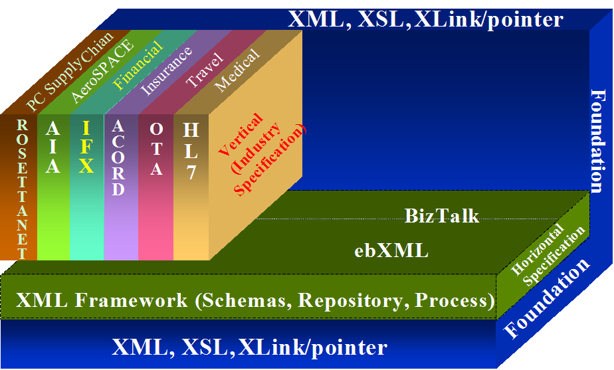

圖一、XML標準之架構圖
圖一則說明XML標準的架構圖，XML這項網際網路的新技術，包括了垂直整合的資訊電子業(ROSETTANET)、金融業(IFX)、保險業(ACORD)、旅遊業(OTA)以及醫藥(HL7)等等，以及水平面的產業整合(ebXML)，以下將分別就垂直面整合的IFX與水平面整合的ebXML架構提出說明。
銀行公會電子銀行小組蒐集研讀國際相關XML標準資訊，經比較分析後決定採用金融產業相關訊息最完整、且為最多國際性銀行參與標準訂定之IFX( Interactive Financial Exchange)為我國XML訊息標準訂定參考依據，並為了確保訊息標準不與國際標準脫節，設定「需配合XML相關國際標準更新版本」之原則。並確定以IFX訊息為XML訊息主體(Payload Document)，未來並擬採用ebXML之TRP(Transport
比較項目 | SGML | XML | HTML
全名 | Standard Generalized  Markup Language | eXtensible Markup  Language | Hyper Text Markup  Language
發展歷史 | 國際標準組織(ISO)  於1996年公告的電子文件標準 | 源自SGML，1998年由W3C所發展 | 源自SGML，1989年由歐洲核子物理研究中心的研究人員所創，為SGML的應用
目的 | 規範文件製作與交換標準，與不同電腦系統交換 | 針對網頁內容，撰寫結構化文件語言 | 針對網頁呈現方式
內容 | 1.SGML宣告  2.DTD(Document Type Definition)  3.DI(Document Instance) | 1.XML  2.XML Schema  3.XSL  4.DTD | 1.文字  2.圖形  3.超連結
特色 | DTD | 內容和格式是分離的，不是合併一起的 | 網際網路上使用的超連結文件
優點 | 1.各種資訊自行定義擴充標準  2.維持資料格式一致  3.可重複使用資料共享  4.嚴謹正確的結構化語言  5.不限電腦週邊語言限制  6.可隨所需格式輸出 | 1.延伸SGML的優點  2.改善HTML的缺點  3.開發應用程式容易  4.具延展性適用各個領域  5.異質資料庫間文件處理  6.採用Unicode | 1.簡單易學  2.支援各種方法製作HTML  3.HyperLink  4.表單建立容易  5.程式撰寫容易  6.提供開放平台
缺點 | 1.缺乏網頁瀏覽器的支援  2.缺乏標準樣式支援 | 1.各界定義不一  2.各領域使用自行定義的標籤容易產生相容性溝通的問題  3.資料安全問題有爭議 | 1.結構限制造成瀏覽障礙  2.缺乏表達內容的支援  3.格式固定限制資料轉換  4.缺乏一致性限制自動化  5.搜尋不夠精確  6.管理維護不易
表一、SGM、XML與HTML的比較表
Routing & Packaging)(後改為ebMS)或國內自訂之簡易版訊息交換服務建置指引SMS(Simplified Message Service Specification)為訊息交換封套(Envelope)及訊息交換服務機制之依據。亦即以IFX相關應用標準規格為XML垂直整合之基礎，以及ebXML之TRP為水平整合共通架構。
三、利用XML作資料交換
由於電腦科技與網路技術的發展一日千里，因此各種新的系統在各種平台中紛紛出現。本行目前關於客戶外匯部分的服務僅限於由企業至本行臨櫃辦理，無論是國外的信用狀開發或國外的匯出匯款等等。而目前網路銀行亦僅限於外匯存款查詢以及即時、歷史匯率與外匯存款利率的查詢而已。由於本行後端主機的資料格式或是SWIFT的資料格式與企業ERP系統所產生的資料格式並不相同，因此無法將企業ERP系統與本行系統進一步整合，以其所產生的資料直接與本行作交換的處理，進而達成線上交易處理的目標，如此不僅沒有效率，且浪費人力於相關及重複的文件工作。由不同平台、系統以及應用程式間的資料交換已成為企業與銀行間異質系統間整合的最大阻礙。況本行客戶眾多，亦實不可能為每一客戶客製化不同的資料交換轉換程式，以ftp、uucp、SQL或是其他方法進行後續的資料交換整合。
如果相關產業(如金融業)皆採用XML的技術便可以克服這種困難，XML這種可以自行定義資料內容的特性就是兩個不同企業間(異質系統間)交換資料最好的解決方案。一般來說利用XML來作為兩個不同企業間資訊與訊息的交換有至少有三種方式：網頁瀏覽(Browser based)、中介即用系統(Turn-Key based)及系統對系統(AP-to-AP based)。以下說明其傳輸的方式。
1.網頁瀏覽(Browser based)：即利用Web Server來作為企業與銀行間交換資料的橋樑，客戶只要可以上網，其他的就由Web Server完成。因此，企業資訊化程度較低者(如小型上游供應商)，僅需具備個人電腦、連上全球資訊網(WWW)的瀏覽器(如Internet Explorer、Netscape Navigator)、連線條件外，再加上安控模組，便不需安裝銀行任何應用軟體，即可與金融機構網路銀行連線，進而取得各項金融服務，如本行的網路銀行，其架構如下：
Client
Browser

WEB
Server
電子伺服
平台

HTML
XML
XML
HTML

Internet
2.中介即用系統(Turn-Key based)：企業資訊化程度尚可並有資訊人員配合者(如中型上游供應商)。由金融機構開發並提供安控模組及應用軟體(如線上收付款、線上融資等)安裝於企業客戶個人電腦或伺服器端，相關軟體經由網際網路連上金融機構伺服主機(如EC Server)進行金融XML電子資料交換，亦即為金融機構提供給企業客戶使用之即用系統，架構如下：

Turnkey

EC
Server
銀行
後端

XML
UDF
UDF
XML

Internet
3.系統對系統(AP-to-AP based)：企業資訊化程度高且有資訊部門者(如大型中心廠或大型供應商)，依金融機構採用之電子資料交換標準、通訊協定標準、安控標準及金流作業所需之應用系統，自行建置於企業內部之電子商務伺服器(EC Server)內，並與企業內部之企業資源整合系統(Enterprise Resource Planning Systems；ERP)結合，經由網際網路連上金融機構電腦(EC Server)進行金融XML電子資料交換，此即為企業與銀行間系統對系統或應用系統對應用系統方式，直接經由網際網路連線進行不同電腦間電子資料交換，達到ERP與金融整合的目的，其架構如下：

EC
Server

EC
Server
銀行
後端

XML
UDF
UDF
XML
ERP
系統
ERP資料
ERP資料

Internet
四、垂直整合產業XML應用標準-金融業的IFX
產業XML應用標準，即指各產業(如金融業、PC業、造紙業、流通業等)發展以XML為基礎之相關應用標準規格，如金融業之IFX標準、PC業之RosettaNet標準、造紙業之PapiNet標準、車輛業之AIAG標準、流通業中之民生消費用品之GCI標準等。
IFX Forum成立於1999年5月1日，主要的成員有SAP、Citicorp、Bank of America、 ACORD及Credit Online等。IFX規範目的在提供金融資料交換和相關交換指令一個不受制於任何網路技術或運算平台且兼具可靠性和可塑性的架構。IFX的Request/Response的訊息模式可應用在互動或批次的處理。
IFX規範所涵蓋的訊息功能包含銀行對帳單、信用卡帳單、轉帳服務、消費性和企業付款、帳單提示與支付等；主要提供消費金融業務所需之交易。
IFX依功能將訊息分為新增(Add)、修改(Modify)、刪除(Delete)、註銷(Cancel)、查詢(Inquiry)以及稽核(Audit)六種基本訊息功能。IFX之訊息皆以Request及Response成對運用。圖二、三分別提供IFX Request及Response訊息結構說明：
IFX訊息命名原則係以訊息類別、訊息功能及訊息方向表示：
Type訊息類別 | Function訊息功能 | Direction訊息方向
訊息類別（Type）如：Pmt、Bal、DepAcctTrn
訊息功能（Function）如：Add、Can、Inq
訊息方向（Direction）如：Rq、Rs
金融機構利用單一訊息或同一類別訊息之組合，提供給個人或企業不同的服務類別。除了認證相關之簽入及簽出訊息外、所有IFX訊息內需包含至少一個服務類別、並且必須在同一個服務封套(Service Wrapper)中。
IFX依業務服務性質將訊息分為一般類服務(Base Service)、銀行類服務(Bank Service)、付款類服務(Pay Service)、帳單類服務(Bill Presentment Service)及媒體類服務(Valuable Media Service)等基本服務類別。在一個服務封套中之服務類別可以重複。
IFX服務命名原則係以類別、服務及方向表示：
Type類別 | Service服務 | Direction方向
類別（Type）如：Base、Bank、Pay
服務（Service）如：固定值“Svc”
方向（Direction）如：Rq、Rs

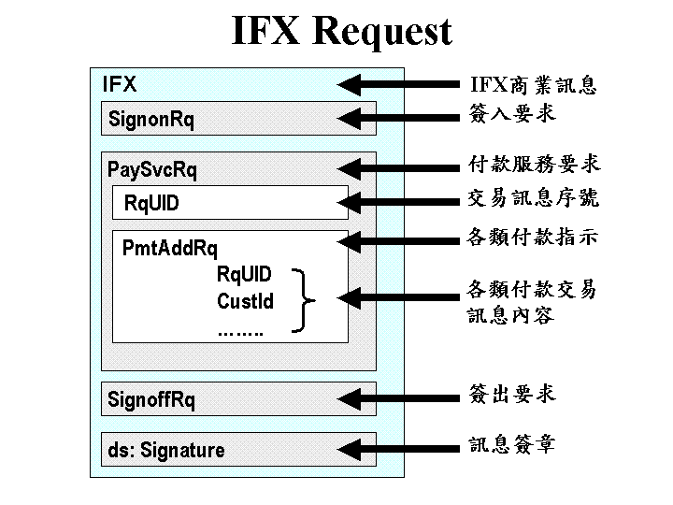
圖二、IFX Request
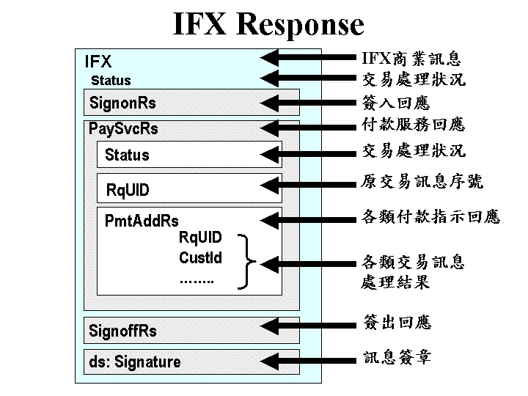
圖三、IFX Response

FXML訊息運用之XML文件表達如下：

Request：
<?xml version="1.0" encoding="UTF-8"?>
<?ifx version="TW1.4"?>
<IFX xmlns="http://www.ifxforum.org"
xmlns:tw.org.ba="http://www.ba.org.tw"
xmlns:ds="http://www.w3.org/2000/09/xmldsig#"
xmlns:xsi="http://www.w3.org/2001/XMLSchema-instance" xsi:schemaLocation="http://www.ifxforum.org
http://www.ba.org.tw/ifx/IFX130-FCPTW14-URI.xsd">
<SignonRq Id="SignonRq">……</SignonRq>
<PaySvcRq Id="PaySvcRq">
<RqUID>03931706-0863-4A47-80DA-CED3C6901ED1</RqUID>
<PmtAddRq>……</PmtAddRq>
</PaySvcRq>
<SignoffRq>……</SignoffRq>
<ds:Signature>………</ds:Signature>
</IFX>

Response：
<?xml version="1.0" encoding="UTF-8"?>
<?ifx version="TW1.4"?>
<IFX xmlns="http://www.ifxforum.org"
xmlns:tw.org.ba="http://www.ba.org.tw"
xmlns:ds="http://www.w3.org/2000/09/xmldsig#"
xmlns:xsi="http://www.w3.org/2001/XMLSchema-instance" xsi:schemaLocation="http://www.ifxforum.org
http://www.ba.org.tw/ifx/IFX130-FCPTW14-URI.xsd">
<Status Id="Status">……</Status>
<SignonRs >……</SignonRs>
<PaySvcRs Id="PaySvcRs">
<Status>……</Status>
<RqUID>03931706-0863-4A47-80DA-CED3C6901ED1</RqUID>
<PmtAddRs>……</PmtAddRs>
</PaySvcRs>
<SignoffRs>……</SignoffRs>
<ds:Signature>………</ds:Signature>
</IFX>
五、水平整合XML基礎架構：ebXML簡介
XML在商業標準的應用上幾乎趨於垂直面的產業上，例如RosettaNet則是將半導體產業的上、中、下游的整合，IFX則是將金融業的整合。如何將外幣付款相關資料由一個公司傳到另一個公司？如何將外幣付款資料由一個銀行傳到另一個銀行或傳到另一個企業？傳送這些XML之企業文件需要一個共通執行架構(Framework)，且能明確指定每一個傳送端及接收端；因此一份能在共通架構執行的企業物件至少包括：「環境資訊」如微軟BizTalk架構之傳輸封套(Transport Envelop)或RosettaNet之文件前文(Preamble)、「服務資訊」(如BizTalk架構之BizTalk Header或RosettaNet之RosettaNet Service Header或金融IFX之Header)，以及XML描述的企業「文件主體」(如RosettaNet之PIP或金融標準之IFX)等三部份。
有鑑於此，聯合國UN/CEFACT(The United Nations Center for Trade Facilitation and Electronic Business)組織與OASIS(The Organization for the Advancement of Stractured Information Standards)組織於1999年11月共同發起一個ebXML(e-Business XML)的國際計畫，其目的是要利用XML-based相關規格和應用催化和從事商業行為，希能開發出一套全球通用之XML標準框架，任何規模大小和不分地區的企業或是公司行號，皆可在以ebXML規範所建立的電子交易環境內，使各產業的電子貿易文件在水平的交換下，能使用安全及一致性的規格。事實上，在2001年5月維也納ebXML會議，已完成第一階段的技術規格和相關的技術報告文件，當時有關訊息交換服務之規範稱為ebMS 1.0版 (Electronic Business Message Services – Transport, Routing and Packaging, Version 1.0)。
其實美國如：Commerce-One, RosettaNet和微軟的Biztalk等，都曾經計劃以XML Based來發展企業間(B2B)作業流程所需的訊息服務標準協定(如過去EDI所用的Envelope Exchange作法)，最後卻是由ebXML國際計畫整合了各家所長，加上SOAP和W3C的標準規範，而定名為Transport, Routing & Packaging (簡稱TRP)，就是在網際網路的整體架構上採用ebXML標準，在個別產業則可分別由產業自行決定作產業垂直標準設計或利用ebXML方法論來發展，這樣就是一個合乎跨國際、跨產業的水平整合發展趨勢。
ebXML的計畫是要制定一套標準的XML的商務規範，希望能打造一個適合中小企業的跨產業水平標準。其特色就是納入物件導向分析設計的概念，以Top-down的方式一步步定義到語意的層次且企圖將整合的層級提升到企業邏輯處理程式之互動流程，並定義出核心共用元件、註冊與搜尋機制、底層傳輸訊息標準等資訊標準架構，讓企業可以透過一個標準程序進行電子商務資料交換。ebXML是一個以XML為基礎的標準架構，能夠提供所有不同大小及種類的電子交易，希望所有的使用者不管是何種產業，都能和其產業透過XML格式的訊息來進行電子商務，另外一個目標是降低企業進入電子商務的障礙。ebXML主要目標除規劃未來不止全球1000大企業運用外，其理想乃在促成全球約25,000,000家中小企業全部投入商業e化、自動化作業領域。ebXML是一個水平整合的標準，也可以擴充到任何垂直產業。
2001年5月11日ebXML 1.0版正式公佈後，UN/CEFACT與OASIS簽訂一備忘錄，有關電子商務底層架構(Framework)標準之後續發展由OASIS負責，如Message Services、Register and Repository、CPP/CPA與Interoperability, Implementation, Conformance(IIC)等，而商業內涵部分，如Business Process與Core Component則由UN/CEFACT負責。OASIS於2002年3月公佈Message Service Specification 2.0版(以下簡稱ebMS 2.0版)。
ebXML規劃之技術架構規模非常龐大，其間所牽涉到的領域從過去的EDI產業經驗到網際網路的資訊技術、物件導向的分析方式及XML運用，並配合UN/CEFACT之MetaModel方法論及完善的電子商業(e-business)系統架構，期可不受特定電腦或網路技術之限制，透過以XML語言為基礎之各種訊息規格，達成跨產業間之金融電子資料交換，並完成完整之商業交易。其規範包括ebXML訊息服務規格書(Message Service Specification)【ebMS】、ebXML技術性架構(ebXML Technical Architecture)【ebTA】、ebXML註冊/儲存庫規格書(ebXML Registry/Repository Services Specification)【ebRS】、協同合作協定/協同合作協定協定同意書(Collaboration Protocol Profile/Agreement)【ebCPPA】、ebXML業務流程規格語意結構(ebXML Business Process Specification Schema)【ebBPSS】、ebXML核心構成要素(ebXML Core Components)【ebCC】。
以下簡單介紹ebXML技術架構中的重要部份：

Buisness
Process
Registry
Repository
Context
Core
Components
Trading
Partner
Business
Service
Business
Service
Transport/Route
Packing
Transport/Route
Packing

1.Business Process主要目的在於定義產業之間所要進行的交易流程，在ebXML中是透過UML以圖形方式描述，再轉成XML格式，使交易的產業雙方可以透過事先訂定的Business Process來進行交易的流程。
2.Core Components是組成ebXML所需的Business Document的元件，透過Core Components所組成的 Business Document，產業才可以解讀透過Business Process傳遞的Business Process所要表達的意義。
為了讓所有產業都可以看的懂彼此傳遞的Business Document，所以將真實世界的物件定義成Core Components，例如公司行號，統一編號等，並規定其型態與大小，所以由Core Components 所組成的Business Document都可以被所有的產業解讀。
3.Registry Repository係定義儲存XML元件所需的註冊機制，包含儲存庫的架構。對使用者來說，儲存了公司的概況以及貿易夥伴所訂定出的規格樣式。另一方面，對於系統的研發而言，不僅是最終的商業流程定義，也是核心元件的函式庫。
4.Transport/Route and Packing係定義一種通訊封包方式以滿足安全的訊息服務和商業之需求。ebXML的訊息服務協定主要是提供兩個企業之間安全且可靠訊息交換機制。
5.Trading Partner係定義以XML格式來進行電子商務所需的交易夥伴協議文件規格。進行電子交易所需要的文件主要是CPP和CPA所組成。在進行電子交易的流程中，所需要的文件可由Collaboration-Protocol Profile(CPP)，而產業間的協議則由Collaboration-Protocol Agreement(CPA)來描述。
銀行公會除發表SMS訊息外，正進行ebMS的相關訊息標準制定-金融XML訊息交換服務建置指引，本行應注意關於這一方面的相關發展，以作為後續建置XML付款平台的主要考量與依據。

六、網路交易安全
依據財政部「金融機構辦理電子銀行業務安全控管作業基準」規定，電子轉帳及交易指示類其安全機制為具備「無法否認傳遞訊息」、「無法否認接收訊息」之功能，需使用非對稱性加解密系統，如數位簽章。銀行公會亦確定金融XML訊息須符合其要求，即高風險交易必須帶有數位簽章。
所謂數位簽章係指使用數學演算法（或稱雜湊函數）將電子文件轉化為固定長度之數位資料（訊息摘要），並用簽署者之非對稱私密金鑰對其加密形成一簽體，使任何人可藉未轉化前之原始資料訊息、簽體及與私密金鑰相關連之公開金鑰，驗證該簽體是否使用與簽章公開金鑰相對應之私密金鑰製作，以及簽體製作後，原始資料訊息是否遭受竄改，以「非對稱金鑰」密碼方法製作的數位簽章，因可滿足辨識資料完整性、鑑別簽署者身分及防止事後否認等需求，其作用與人工的簽名蓋章相同。而電子憑證由憑證機構以數位簽章方式簽署之資料訊息，用以確認憑證申請者之身分，並證明其確實擁有一組相對應之公開金鑰及私密金鑰之數位式證明。
然而國內各金融機構光是在網際網路上使用之電子憑證至少有六種以上，不僅不同金融機構彼此互不相通，就連同一家銀行不同作業選定不同之認證機構(Certification Authority,CA)，造成客戶因使用不同憑證而造成困擾，且金融機構本身亦必須維護多套的憑證交易及管理。銀行公會有鑑於此且因憑證規格及安控軟體已有標準可循，為使金融XML訊息交換符合數位簽章的功能及憑證可以跨平台使用，於2001年提出「憑證共通性技術規範」，以達到電子商務金流國內憑證共通目標，客戶使用一張憑證同時進行不同電子商務交易。
使用者僅需申請一張憑證，就可跨金融機構使用，且可使用多項金融服務(如銀行、證券、保險等)。各金融機構可在標準規範上擴充應用服務，提供客戶更多元的金融產品，以增加金融商品的競爭力。透過這樣的標準，可使資訊流與金流充分整合，又達成網路交易安全的目的，進而促進電子商務發展，提昇金融機構的競爭力及健全整體金融業之體質。
本行關於XML的外幣付款，在客戶端亦須遵循共通憑證的技術規範，一方面可以確保客戶交易資料在網路交易的安全控管需求，其次，亦可在將來提供客戶跨行、跨網及跨平台的全面的服務。
七、我國銀行公會訂定之外幣付款訊息
(一)我國金融XML訊息訂定目標
1.採用國際標準訂定適用於國內金融機構之訊息共用標準，以達到資料交換格式一致性及國際互通。
2.提供與企業電子商務整合之金流解決方案，解決金流機制不齊全的問題。
3.須符合『金融機構辦理電子銀行業務安全控管作業基準』之安全規範。
4.涵蓋FEDI付款訊息的必要資料欄位。
(二)金融XML訊息訂定之參考標準
1.以IFX的訊息規格作為金融XML訊息制定的參考依據。
2.以ebXML TRP及IFX Envelope Proposal作為金融XML訊息的封套的參考依據。
3.以XML DSIG (XML Signature Syntax and Processing，W3C於2002年12月12日公佈之XML數位簽章的標準)作為金融XML訊息簽章的參考依據。
4.未來將配合國際XML相關標準的發展作調整(如SWIFT組織亦將於IP環境下採用XML訊息)。
(三)銀行公會訂定外幣付款訊息
1.有別於EDI規格台幣單筆付款訊息的限制，銀行公會目前針對C計畫廠商的國際金流運作模式，為有效解決中心廠全球資金調度的障礙，完成金融XML系統建置指引-外幣付款篇(System Implementation Guideline -Foreign Currency Payment v1.4)及金融XML訊息建置指引-融資篇(Message Implementation Guideline -Financing v1.4)，包括了單筆、多筆、整批付款指示訊息及相對應的預約、取消、回應及退款通知等訊息。雖然本行並非C計畫的先導銀行，但是隨著擴散計畫以及本行廠商全球收付的殷切需求，本行對於企業全球資金運籌的需求以及兩岸三地的資金調度，應特別關切，因此本研究針對於國內銀行這一波的金流改革，特別提出其目前的技術發展，以供本行未來關於外幣付款的參考。由於付款指示的相關訊息相當的多，本研究謹就外幣單筆付款指示、外幣多筆預約付款指示及外幣付款查詢等流程加以說明。

2.外幣單筆付款流程
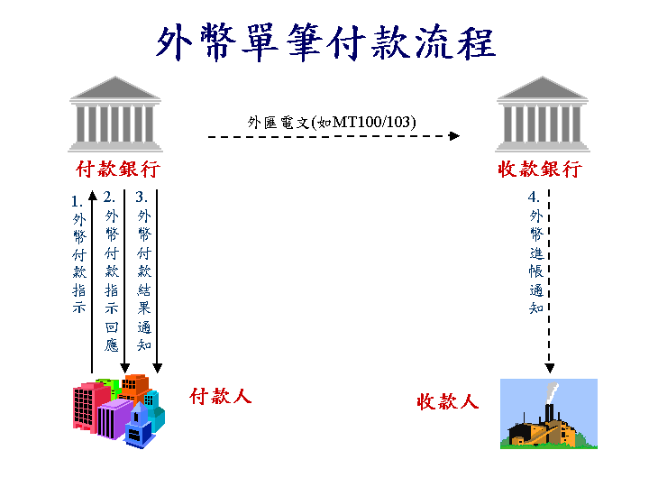

「外幣付款指示」訊息係付款人直接或透過代理銀行發送給付款銀行。
(1)付款銀行於收到「外幣付款指示」，應先以警示訊息（狀況代碼：”900”表示非即時處理訊息接收回應），回覆「外幣付款指示回應」訊息，再依外幣付款指示作後續帳務處理。
(2)當付款人是透過代理銀行將「外幣付款指示」訊息發送給付款銀行時，若未能於指定時間內收到「外幣付款指示回應」訊息時，代理銀行可主動重新發送重送「外幣付款指示」訊息給付款銀行。
(3)當付款銀行收到重送「外幣付款指示」訊息後，應先檢核是否曾接收原「外幣付款指示」訊息。
如曾接收則應將處理結果以重送「外幣付款指示回應」訊息回覆給代理銀行。
如未曾接收，應將該重送「外幣付款指示」訊息之外幣付款指示視為新的外幣付款指示作後續處理。
(4)付款銀行於完成外幣付款作業時（扣帳及轉發外匯電文成功），應主動發送「外幣付款結果通知」訊息，依與付款人之約定直接或透過代理銀行將付帳結果通知付款人。
(5)付款銀行於完成外幣付款作業時（扣帳及轉發外匯電文成功），應主動發送「外幣付款結果通知」訊息，依與付款人之約定直接或透過代理銀行將付帳結果通知付款人。
3.外幣多筆預約付款流程

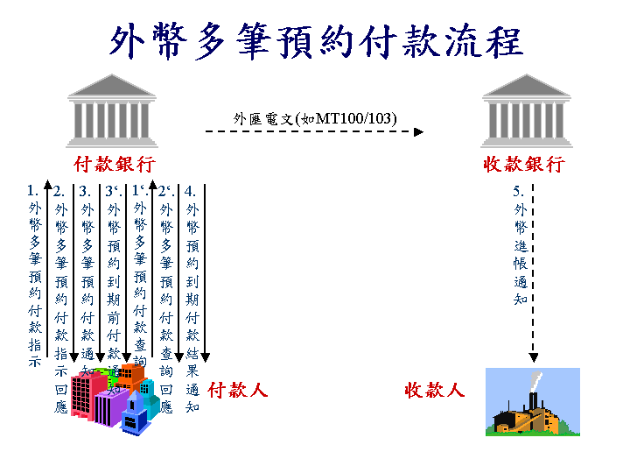

(1)「外幣多筆預約付款指示」訊息係付款人直接或透過代理銀行，將同一付款人之付款指示整合為「外幣多筆預約付款指示」訊息，並視其需求加上「總數檢核指示」訊息發送給付款銀行。
(2)付款銀行於收到「外幣多筆預約付款指示」訊息後，應先覆核其總數檢核指示之資料正確後，再以警示訊息（狀況代碼：”900”表示非即時處理訊息接收回應），回覆「外幣多筆預約付款指示回應」訊息及「總數檢核指示回覆」訊息，並將外幣多筆預約付款指示逐筆儲存紀錄供後續的預約處理。
(3)付款銀行於逐筆預約完成後，應主動以「外幣多筆預約付款通知」訊息通知付款人。
(4)「外幣多筆預約付款查詢」訊息係由代理銀行主動或依付款人之指示，以原「外幣多筆預約付款指示」訊息及「總數檢核指示」訊息為準，發送「外幣多筆預約付款查詢」訊息及「總數檢核查詢」訊息給付款銀行，查詢原外幣多筆預約付款指示之全部或部分處理結果。
(5)付款銀行於收到「外幣多筆預約付款查詢」訊息時，則得以「外幣多筆預約付款查詢回應」訊息及「總數檢核查詢回應」訊息，回覆該外幣多筆付款查詢範圍之全部處理結果或部分處理結果。
(6)當付款人是透過代理銀行將「外幣多筆預約付款指示」訊息發送給付款銀行時，若未能於指定時間內收到「外幣多筆預約付款指示回應」訊息時，代理銀行可主動重新發送「重送外幣多筆預約付款指示」訊息給付款銀行。
(7)當付款銀行收到「重送外幣多筆預約付款指示」訊息後，應先檢核是否曾接收原「外幣多筆預約付款指示」訊息。
如曾接收則應將處理結果以重送「外幣多筆預約付款指示回應」訊息回覆給代理銀行。
如未曾接收則除依上述回覆新的警示訊息外，應將該「重送外幣多筆預約付款指示」訊息之外幣多筆預約付款指示視為新的外幣多筆預約付款指示作後續處理。
(8)付款銀行可於預約外幣付款到期前，依與付款人事先約定，發送「外幣預約到期前付款通知」訊息，提前通知付款人將於近日內完成交易處理。
(9)付款銀行於完成預約外幣付款作業時（扣帳及轉發外匯電文成功），應主動發送「外幣預約到期付款結果通知」訊息，依與付款人之約定直接或透過代理銀行將付帳結果通知付款人。

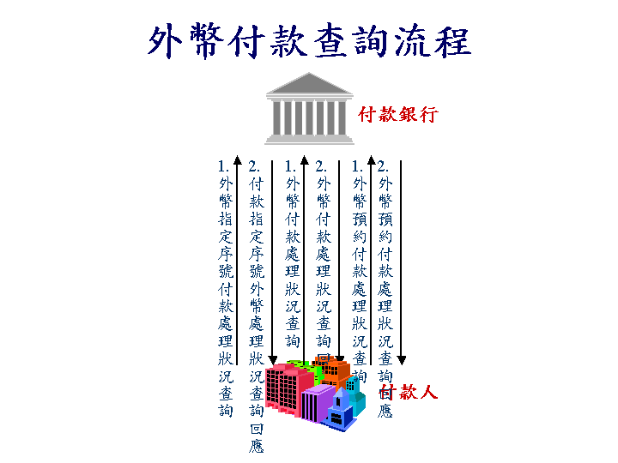

4.外幣付款查詢流程
A. 外幣指定序號付款處理狀況查詢：
(1)由付款人直接或透過、代理銀行發送給付款銀行，以指定之銀行處理序號<PmtId>為查詢條件，查詢付款人前所發動之付款交易處理結果。
(2)付款銀行將符合指定序號付款處理狀況查詢之處理結果以「外幣指定序號付款處理狀況查詢回應」訊息，直接或透過、代理銀行回覆查詢結果給付款人。
B. 外幣付款處理狀況查詢：
(1)由付款人直接或透過、代理銀行發送給付款銀行，查詢付款人前所發動之付款交易處理結果。
(2)付款銀行將符合付款處理狀況查詢之處理結果以「外幣付款處理狀況查詢回應」訊息，直接或透過、代理銀行回覆查詢結果給付款人。
C. 外幣預約付款處理狀況查詢：
(1)由付款人直接或透過、代理銀行發送給付款銀行，以帳號加查詢付款日期區間為查詢條件，查詢付款人前所發動之所有預約付款指示之處理結果。
(2)付款銀行將符合預約付款處理狀況查詢之全部或部分處理結果，以「外幣預約付款處理狀況查詢回應」訊息，直接或透過、代理銀行回覆查詢結果給付款人。

八、SWIFT之ISO 15022 XML
SWIFT為國際金融標準制定機構，與UN/CEFACT有長久的合作關係，金融EDI的大部分國際標準皆出自SWIFT之手，2002年SWIFT公佈一系列已完成與計畫中的金融XML標準，皆採用UMM建模方式發展，基於SWIFT在國際金融標準有舉足輕重的地位，本行實有對SWIFT相關金融XML標準之發展方法與內涵加以深入了解與研究之必要。
SWIFT除了持續發展它現有的SWIFT MTs訊息外，也積極發展新一代標準－SWIFTStandards XML，新標準制定主要依據SWIFTStandards Modeling Methodology、SWIFTStandards Financial Dictionary及SWIFT XML設計原則完成XML Schema。
SWIFT過去在FIN services提供全球190個國家7000多個金融機構訊息處理服務，在2000年此系統已處理超過12億訊息，每天在此系統上進行的全球銀行、債券、股票交易總值超過了6萬億美元。最近發表的SWIFTNet services是利用IP-based平台，提供即時、安全及可靠訊息服務，以增強FIN服務store-and-forward的不足。

肆、建議
一、本行外匯業務資料交換的可採模式
本行外匯連線系統原本是採用分散制，也就是許多相關的資料庫都是存放在各營業單位的伺服主機上。如果使所有客戶透過網際網路達成外匯的相關交易，在資料庫分散的情形勢必不可行。資訊室有鑒於客戶未來使用網際網路交易的各種需求，而將分散制的資料庫轉換成為集中制，這是一個相當龐大的工程，除了資料庫的轉換之外，還包括相當多的程式需要重新編寫。當外匯業務集中化之後，許多的外匯交易便可能透過網際網路來達成。
電子商務一般可分為企業對客戶(B2C)與企業對企業(B2B)兩個範疇，在金融業亦多分為個人金融與法人金融兩大主軸。本研究因著重於外匯交易，尤其是外幣支付的部分，加以電子商務的個人金融在外匯業務上的執行比較偏重於網路銀行、行動銀行等使用者介面(UI)，所以這一部分未來可利用前述的Browser base(如個人的網路銀行)來實行，即因與現行網路銀行存匯業務相近，係提供較自動化服務（不需行員受理、審核及後續作業），其國外匯款或帳戶間轉帳以事先約定的方式辦理。至於強調法人金融層面的外匯業務-企業戶線上外匯業務，一般可利用技術層級較高的Turnkey 系統或是AP to AP的模式來完成訊息的溝通與交換整合，當然，企業低風險性的轉帳與指示類交易亦可透過Browser base(如企業的網路銀行)來輔助進行。
以外幣付款而言，不同類型的客戶端透過XML的外幣付款訊息，以未來規劃的Browser Base、Turnkey或是AP to AP的方式，將資料拋至本行的XML付款平台，於收到「外幣付款指示」，應先以警示訊息（狀況代碼：”900”表示非即時處理訊息接收回應），回覆「外幣付款指示回應」訊息，再依外幣付款指示作後續帳務處理。
二、本行外匯業務線上資料交換的安全機制
Browser base(如個人的網路銀行)網路傳輸的外匯業務交易，因前提是低風險的查詢與轉帳及指示類交易，所以可以利用本行目前暨有的SSL網路安全交易機制，係屬於伺服主機認證的安全機制，其運作模式為：全球資訊網服務之伺服主機傳送本身之公開金鑰給客戶端電腦之瀏覽器，客戶端電腦之瀏覽器再產生階段作業金鑰(session key)並以伺服主機之公開金鑰加密後，再傳送給伺服主機，伺服主機以本身之私密金鑰解密；而後雙方均以共同之階段作業金鑰加解密往來的資料。階段作業金鑰是由客戶端之瀏覽器登錄於伺服主機時所隨機產生的對稱金鑰，用於加密在兩者間傳輸的資料。階段作業金鑰只產生一次，離開該伺服主機時即捨棄。
而Turnkey 系統或是AP to AP因其係著重於高風險的轉帳及指示類交易，因此必須具備「無法否認傳遞訊息」、「無法否認接收訊息」之功能，所以必須使用之非對稱性加解密系統，如數位簽章。除了數位簽章外，法人金融的企業戶線上外匯業務，本研究建議尚可考量本行EDI V3.09版後增加SSL加密技術的功能，且未來一定要考慮憑證的共通性(ROOT CA)的機制。
三、企業戶線上外匯業務—以開信用狀為例
下圖是利用本行「e企合成網」，完成企業戶線上外匯業務的一個規劃—線上開狀。買方企業客戶將其ERP系統所產生信用狀開狀的相關資料，以數位簽章及加密的安全機制，拋至本行「e企合成網」，再進行後續相關的資料傳送與交易完成。此模式的銀行端可視未來本行規劃的系統與國內外的發展，而進行不同的評估與作業模式，例如係由後端將客戶資料直接由前置系統轉換至目前的SWIFT主機或是直接以XML格式的SWIFT資料傳送。







1.填寫或匯入開狀申請書及採購單據
2.通知下載開狀文件
3. 下開狀文件
4.匯入電子信用狀
並由系統自動比對與開狀申請書有差異的部分
發出信用狀SWIFT電文
5-1通知已開出信用狀比對差異的部分

E-mail通知信用狀電文
已開出及重要內容
CA
CA
CA
[通知行]
匯至ERP,信用狀建檔及費用報支

5-2
信用狀通知

四、未來可計畫研究的範圍
- SWIFTStandards XML標準及標準制定方法研究
  - SWIFTStandards Modeling Methodology
  - SWIFTStandards Financial Dictionary
  - SWIFTStandards XML for Implementers
- SWIFT現有產品及服務功能研究
  - SWIFTNet Services
  - e-paymentsPlus
  - TrustAct
  - Cash reporting、Bulk payments、Investment funds、Customer-to-bank credit transfer、Security pre-trade、Treasury OTC derivatives、Trade finance, etc.
- SwiftML對國際及國內金融機構的影響與策略建議

參考文獻
1. 中華民國銀行公會，「金融XML系統建置指引-外幣付款篇v1.4」，民91年12月。
2.中華民國銀行公會，「金融XML訊息建置指引-外幣付款篇v1.4」，民91年12月。
3.中華民國銀行公會，「金融XML訊息交換服務建置指引(Transport,Routing & Packing)v1.0」，民90年11月。
4.中華民國銀行公會，「金融XML憑證共通性技術規範v1.0」，民90年9月。
5.張念茵，「eXtensible Markup Language(XML)下一世代的網際網路語言主流」，eBusiness Executive Report，19期，90年3月。
6.潘維忠，「金流作業導入產業運疇 focus：C計畫」,財金月刊，2002年2月。
7.劉熒潔，「從ERP、SCM、CRM到電子商務」，文魁資訊股份有限公司，民91年8月。
8.陳錦輝，「XML與ASP網站實做大全」，金禾資訊，2001。
9.Simon St. Laurent「XML a primer 2rd edition 」,2000 IDG book.
10.Sandra E.E., John E.S「Teach Yourself XML」,2001.
11.World Wide Consortion(W3C) URL http://www.w3.org
12.SWIFT網站 URL http://www.SWIFT.com
13. Charles Bryant,”Building resilience and delivering value”.

改編自陳錦輝，「XML與ASP網站實做大全」，金禾資訊，2001。
參考銀行公會，「2002電子金融商務研討會」。
參考劉熒潔，「從ERP、SCM、CRM到電子商務」，文魁資訊股份有限公司，民91年8月。
中華民國銀行公會，「金融XML系統建置指引-外幣付款篇v1.4」，民91年12月。
中華民國銀行公會，「金融XML訊息建置指引-外幣付款篇v1.4」，民91年12月。
參考張念茵，「eXtensible Markup Language(XML)下一世代的網際網路語言主流」，eBusiness Executive Report，19期，90年3月。
UML(Unified Modeling Language為國際所公認之業務資訊建模工具與方法標準。
財政部，「金融機構辦理電子銀行業務安全控管作業基準」，民87年5月。
中華民國銀行公會，「金融XML憑證共通性技術規範v1.0」，民90年9月。
中華民國銀行公會，「金融XML系統建置指引-外幣付款篇v1.4」，民91年12月。

